1). Un sistema monotarea con gestión de memoria particionada variable mantiene, en un instante dado, un número N de fragmentos en memoria real. Existen huecos disponibles no contiguos de tamaño 100K, 500K, 200K, 300K y 600K en orden de posiciones de memoria. Se produce el arribo de 4 nuevas solicitudes con demandas de memoria de 212K, 417K, 112K y 426K respectivamente.
a) Determine cómo ubicará los fragmentos en memoria cada uno de los algoritmos de asignación de memoria.
b) ¿Cuál algoritmo hace uso más eﬁciente de la memoria?

2). En la siguiente figura se representa una tabla FAT. Al borde de sus entradas se ha escrito,
como ayuda de referencia, el número correspondiente al bloque en cuestión. También se ha representado la entrada de cierto directorio. Como simplificación del ejemplo, suponemos que en cada entrada del directorio se almacena: Nombre de archivo/directorio, el tipo (F=archivo, D=directorio), la fecha de creación y el número del bloque inicial.
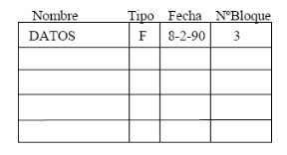
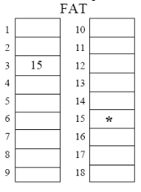
Tenga en cuenta que:
- el tamaño de bloque es de 512 bytes
- el asterisco indica último bloque
- todo lo que está en blanco en la figura está libre.

Rellene la figura para representar lo siguiente:
a). Creación del archivo DATOS1 con fecha 1-3-90, y tamaño de 10 bytes.
b). Creación del archivo DATOS2 con fecha 2-3-90, y tamaño 1200 bytes.
c). El archivo DATOS aumenta de tamaño, necesitando 2 bloques más.
d). Creación del directorio D, con fecha 3-3-90, y tamaño 1 bloque.
e). Creación del archivo CARTAS con fecha 13-3-90 y tamaño 2 kBytes.

3) En un sistema de archivos que utiliza FAT, encontramos la siguiente configuración:

RAIZ |  |  | BLOQUE 5 |  |  | BLOQUE 2
A | Dir | 5 | D | Dat | 12 | G | Dat | 9
B | Dir | 2 | E | Dat | 15 | H | Dat | 13
 |  |  | F | Dat | 10
FAT:
X | X | e  o  f | e  o  f | 7 | e  o  f | e  o  f | 8 | e  o  f | e  o  f | 4 | e  o  f | e  o  f | e  o  f | e  o  f | e  o  f
0 | 1 | 2 | 3 | 4 | 5 | 6 | 7 | 8 | 9 | 10 | 11 | 12 | 13 | 14 | 15

Se pide:
a) El árbol de este sistema de archivos
b) Si no tenemos estructuras de datos en memoria que nos ahorren accesos al disco y el tamaño de un registro es igual al de un sector, que es también la unidad de asignación de espacio, ¿Cuántos accesos a disco son necesarios para leer el registro 4 del archivo F? La FAT ocupa un sector y no se encuentra en memoria. Justifique su respuesta.

